Schneller Datentransfer aus einem Access-Formular in ein WordDokument

Sie verwalten die Adressen Ihrer Geschäftspartner in einer Access- Datenbank? Sie kommunizieren mit Ihren Kunden per Brief oder per Fax? Was liegt also näher, als die Adressen oder Teile davon in Ward-Briefe oder -Faxe zu übernehmen?
In Ward gibt es zwar die Möglichkeit, Serienbriefe im Zusammenspiel mit Access zu erzeugen. Für einzelne, individuelle Faxe oder Briefe eignen sich aber diese Möglichkeiten nicht oder sind zumindest viel zu aufwendig. In diesem Beitrag bieten wir eine Lösung für die Aufgabe, einen Brief in Ward zu erstellen und dabei die Adresse aus dem aktuellen Formular vollautomatisch zu übernehmen.

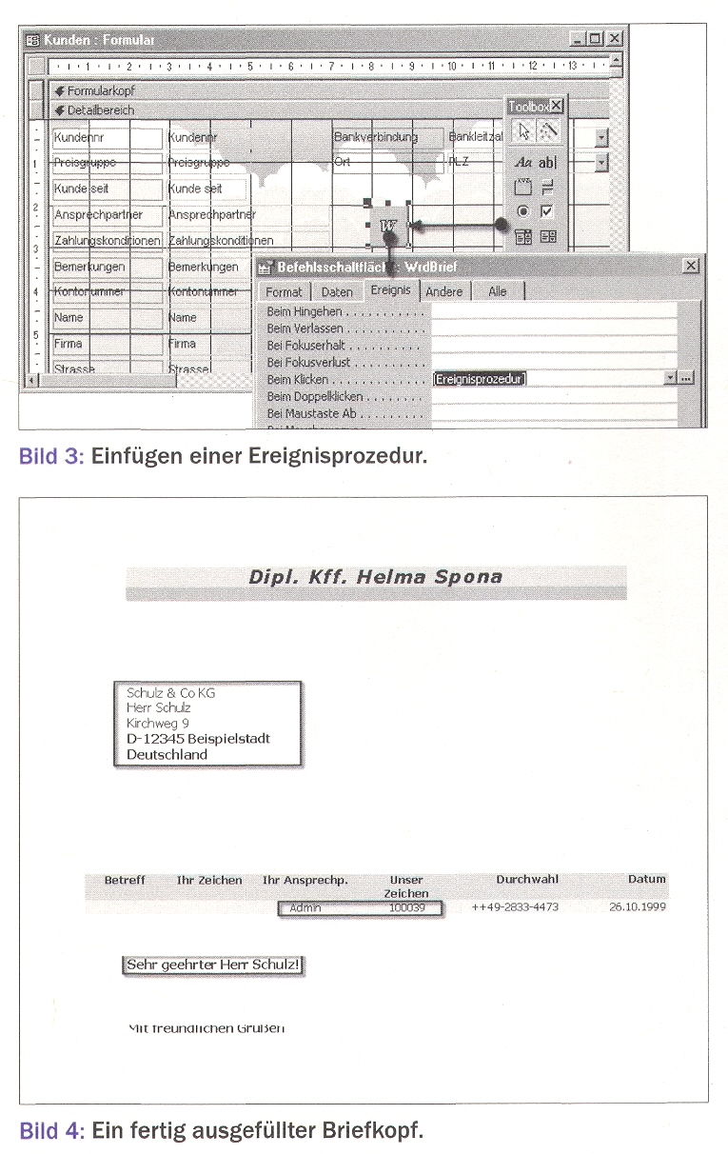
Voraussetzung Ist eine Word-Dokumentvorlage mit Textmarken Zunächst benötigen Sie eine Dokumentvorlage, in die Sie geeignete Textmarken einfügen. Das Beispiel benötigt für die Adresse die Textmarken AdrZeileOl bis AdrZeile04 und einige Textmarken für die Anrede und die Betreffzeile. Erzeugen Sie dazu ein Dokument aus der Vorlage, mit der Sie normalerweiseIhre Briefe bzw. Faxe schreiben. Über Einfügen/Textmarke können Sie dann die Textmarken an der aktuellen Cursorposition oder Markierung einfügen. Auf diese Weise erzeugen Sie die in Bild 2 gezeigten Textmarken. Achten Sie dabei auf die korrekte Schreibweise des Namens, da dieser in Access zum Zugriff auf die Textmarke verwendet wird. Speichern Sie das Dokument anschließend als Dokumentvorlage ab, indem Sie Datei/Speichern unter auswählen und als Dateityp Dokumentvorlage auswählen. Welchen Namen Sie verwenden, bleibt Ihnen überlassen, Sie müssen ihn nur im Access-Quellcode entsprechend eintragen.
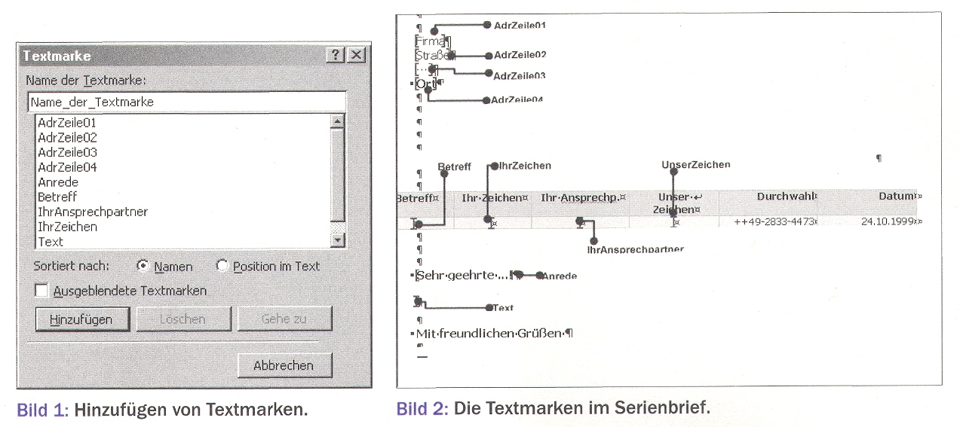

Access-Quellcode erstellen
In Access öffnen Sie die Datenbank, in der Sie die Daten verwalten, und starten das Formular mit den Adressdaten im Entwurfsmodus. Fügen Sie dort über die Toolbox eine Befehlsschaltfläche mit einem Symbol Ihrer Wahl ein, und klicken Sie diese Schaltfläche mit der rechten Maustaste an, um das Kontextmenü aufzurufen. Wählen Sie den Eintrag Eigenschaften aus, um das Eigenschaften-Fenster zu öffnen. Auf der Registerkarte Ereignis wählen Sie für das Ereignis Beim Klicken den Eintrag [Ereignisprozedur] aus. Daraufhin blendet Access eine Schaltfläche mit drei Pünktchen ein, über die Sie den Code erstellen. Fügen Sie in die Ereignisprozedur den Code aus Listing l ohne die erste und letzte Zeile ein.
Zunächst werden die benötigten Variablen definiert. Wenn Sie keinen Verweis auf die WordObjektbibliothek einrichten möchten, müssen Sie die Word-Objektvariablen als Object deklarieren. Dann ist außerdem eine Konstante wdGotoBookmark mit dem Wert -1 notwendig. Sie bestimmt, dass mit der Goto-Methode eine Textmarke angesprungen wird. Sie können diese Methode nämlich auch für die Ansteuerung von Formularfeldern und Ähnlichem verwenden. Außerdem benötigen Sie die Konstante Vorlage, die den Namen der zu verwendenden Word-Dokumentvorlage enthält, die Sie zuvor erstellt haben. Zunächst versucht die Prozedur, eine laufende Instanz von Word zurückzugeben, damit Word nicht erneut gestartet wird, wenn es bereits gestartet wurde. Wenn Word noch nicht gestartet wurde, tritt ein Fehler auf. Dieser wird in der Fehlerbehandlungsroutine an der Sprungmarke FEHLER behandelt, indem Word mit CreateObject gestartet wird und dessen Application-Objekt der Variablen objWrdApp zugewiesen wird. Nun können Sie mit der Add-Methode der Documents-Auflistung, die alle geöffneten Dokumente darstellt, ein neues Dokument erzeugen. Als Parameter geben Sie die zu verwendende Vorlage an. Mit der Visible-Eigenschaft können Sie das Word-Fenster einblenden. Nacheinander werden die Textmarken mit der Goto- Methode angesprungen und deren Text über die TextEigenschaft gesetzt. Die Texte werden dem aktuellen Formular entnommen. Sie müssen daher die Feldnamen anpassen, wenn die Steuerelemente in dem von Ihnen verwendeten Formular anders heißen. Zum Schluss springt die Prozedur die Textmarke Text an, die die Eingabeposition für den eigentlichen Text des Faxes oder Briefs darstellt. Die SelectMethode sorgt im Anschluss dafür, dass der Cursor auch in der Textmarke positioniert wird. Danach können Sie mit der ActivateMethode des Word Application-Objekts das Word-Fenster aktivieren, und der Anwender kann nun sofort mit der Eingabe des Textes beginnen.
Sie können natürlich auch über Extras/Verweise in Access einen Verweis auf die WordObjektbibliothek einrichten. Das hat den Vorteil, dass Ihnen für Änderungen am Quellcode auch für die Word-Objekte Intellisense zur Verfügung steht und der Code schneller ausgeführt werden kann. Sie müssen dann die in Listing 2 fett dargestellten Änderungen am Code vornehmen.

Ausblick
Natürlich beschränken sich die Möglichkeiten der Zusammenarbeit zwischen Access und Word nicht auf das Übertragen der Adressdaten in Briefe oder Faxe. Sie können so auch bequem Ihre Korrespondenz verwalten, indem Sie die so erzeugten Dokumente unter einer fortlaufenden Nummer speichern und die Kunden- oder Adressnummer zusammen mit den wichtigen Daten, wie dem Dokumentnamen, dem Datum und vielleicht einer Betreffzeile, die Sie über einen Dialog einlesen, in einer Tabelle speichern und mit der Kunden- oder Adresstabelle in Beziehung setzen. Dann haben Sie die gesamte Korrespondenz mit dem Geschäftspartner übersichtlich in der Datenbank gespeichert und können bei Bedarf ein Word-Dokument aus Access per Mausklick öffnen.

Listing 1: Code zum Übertragen der Daten nach Word
Private Sub WrdBrief_C1ick()
Dim objWrdApp As Object
Dim objwrdDoc As Dbject
Dim objWrdRange As Object
Dim objcnt As Control
Const wdGotoBookmark = -1
Const Vorlage="Brf_AcDB.dot"
On Error GoTo FEHLER
'Gestartete Instanz von Word zurückgeben
'Bei Fehler wird zur Sprungmarke FEHLER gesprungen um Word zu starten
Set objWrdApp = GetObject(. "Word.Application")
Set objwrdDoc = objWrdApp.Documents.Add(Vor1age)
objWrdApp.Visible = True
Set objWrdRange = objwrdDoc.Goto(wdGotoBookmark,,,"AdrZeileOl")
If Me.Firma.Value <> "" Then
objWrdRange.Text = Me.Firma.Va1ue
Else
objWrdRange.Text = Me.Controls("Name").Va1ue
End If
Set objWrdRange = objwrdDoc.Goto(wdGotoBookmark. , , 'AdrZeile02")
If Me.Ansprechpartner.Value <> "" Then
objWrdRange. Text. Me.Ansprechpartner
Else
objWrdRange. Text = '"
End If
Set objWrdRange = objwrdDoc.Goto(wdGotoBookmark, , , "AdrZeile03")
If Me.Strasse.Value <> "" Then
objWrdRange. Text = Me.Strasse.Value
Else
If Me.Telefax.Value <> "" Then
objWrdRange.Text = "Fax: " & Me.Telefax.Value
Else
objWrdRange. Text = ""
End If
End If
Set objWrdRange = objwrdDoc.Goto(wdGotoBookmark, , , "AdrZeile04")
objWrdRange.Text . Me.PLZ.Co1umn(0, Me.PLZ.Listindex) & " " & Me.PLZ.Column(l, Me.PLZ.Listindex) & vbCrLf & Me.PLZ.Co1umn(2.Me.PLZ.Listindex)
'Wenn im Text Anspr. Herr oder Frau vorkommt den Text in die Anrede
Set objWrdRange = objwrdDoc.Goto(wdGotoBookmark, , , "Anrede")
If InStr(l,Me.Ansprechpartner.Va1ue, "Frau", vbTextCompare) _
Or InStr(l, Me.Contro1s("Name").Value, "Frau", vbTextCompare) Then
If Me.Ansprechpartner.Value <> "" Then
objWrdRange.Text = "Sehr geehrte " & Me.Ansprechpartner.Value & "!"
Else
objWrdRange.Text = "Sehr geehrte " & Me.Controls("Name").Value & "!"
End If
E1seif InStr(l, Me.Ansprechpartner.Va1ue, "Herr", vbTextCompare) Or InStr(l, Me.Controls("Name") .Value, "Herr", vbTextCompare) Then
1f Me.Ansprechpartner.Value <> "" Then
objWrdRange.Text'" "Sehr geehrter " & Me.Ansprechpartner.Value & "!"
Else
objWrdRange.Text = "Sehr geehrter" & Me.Controls("Name").Value & "!"
End If
Else
objWrdRange.Text = "Sehr geehrte Damen und Herren! " & "!"
End If
'Ausfüllen der Felder in der Betreffzeile
Set objWrdRange . objwrdDoc.Goto(wdGotoBookmark,,,"UnserZeichen")
objWrdRange.Text . Me.Kundennr.Va1ue
Set objWrdRange = objwrdDoc.Goto(wdGotoBookmark,,,"IhrAnsprechpartner")
objWrdRange. Text. Application.CurrentUser
Set objWrdRange = objwrdDoc.Goto(wdGotoBookmark,,,"Text")
objWrdRange.Se1ect
objWrdApp.Activate
Exit Sub
FEHLER:
Set objWrdApp = CreateObject("Word.app1ication")
Resume Next
End Sub

Listing 2: Änderungen bei Verwendung eines Verweises auf Word
Pri vate Sub WrdBrief_Click()
Dim objWrdApp As Word.Application
Dim objwrdDoc As Word.Document
Dim objWrdRange As Word.Range
Dim objcnt As Contro1
Rem Const wdGotoBookmark = -1
Const Vorlage = "Brf_AcDB.dot"

